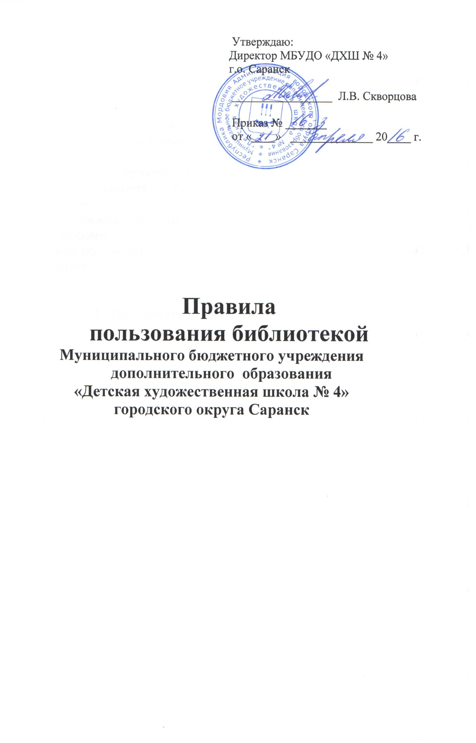
- Пользователи библиотеки обязаны:

а) бережно относиться к произведениям печати (не вырывать, не загибать страниц, не делать в книгах подчеркиваний, пометок), иным документам на различных носителях;
б) убедиться при получении издания (книжного или дискового) в отсутствии дефектов, а при обнаружении проинформировать об этом работника библиотеки. Ответственность за дефекты в сдаваемых изданиях (книжных или дисковых) несет последний пользователь;
в) расписываться в получении изданий (книжных или дисковых);
г) возвращать издания (книжные или дисковые) в библиотеку в установленные сроки;
д) заменять книжные издания или дисковые носители при их утрате или порчи им равноценными;
е) полностью рассчитаться с библиотекой по истечении срока обучения или работы в учреждении.

- Пользователи библиотеки имеют право:

а) получать информацию о составе библиотечного фонда (наличие изданий), информационных ресурсах и предоставляемых библиотекой услугах;
в) получать консультационную помощь в поиске и выборе источников информации;
в) получать во временное пользование на абонементе печатные и дисковые издания, другие источники информации.

- Порядок пользования библиотекой:

а) запись в библиотеку производится в индивидуальном порядке;
б) документом, подтверждающим право пользования библиотекой, является именной формуляр;
в) формуляр фиксирует дату выдачи издания из фонда библиотеки и их возвращения в библиотеку.

